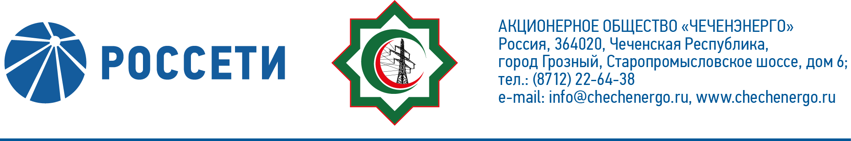
ПРОТОКОЛ №270

заседания Совета директоров АО «Чеченэнерго»

Дата проведения: 25 июля 2022 года.
Форма проведения: опросным путем (заочное голосование).
Дата и время подведения итогов голосования: 25 июля 2022 года 23:00.
Дата составления протокола: 25 июля 2022 года.

Всего членов Совета директоров Общества – 6 человек.
В голосовании приняли участие (получены опросные листы):
Боев Сергей Владимирович
Кадиров Иса Салаудинович
Михеев Дмитрий Дмитриевич
Рожков Василий Владимирович
Хакимов Адам Салаудинович
Амалиев Магомед Тюршиевич
Кворум имеется.

ПОВЕСТКА ДНЯ:

- Об утверждении целевых значений ключевых показателей эффективности (КПЭ) единоличного исполнительного органа АО «Чеченэнерго» на 2022 год.
- Об итогах выполнения инвестиционной программы Общества за 1 квартал 2022 года.

Итоги голосования и решения, принятые по вопросам повестки дня:

Вопрос №1: Об утверждении целевых значений ключевых показателей эффективности (КПЭ) единоличного исполнительного органа АО «Чеченэнерго» на 2022 год.
Решение:
1. Утвердить целевые значения ключевых показателей эффективности (КПЭ) единоличного исполнительного органа АО «Чеченэнерго» на 2022 год в соответствии с приложением № 1 к настоящему решению Совета директоров Общества.
2. На основании п.4.4 решения Совета директоров ПАО «Россети» от 29.11.2021 (протокол от 29.11.2021 № 476) не учитывать рост затрат на техническое обслуживание, ремонты и оплату труда при оценке выполнения годового ключевого показателя эффективности «Снижение удельных операционных расходов (затрат)» в соответствии с порядком расчета показателя (п. 2.4), установленным в Методике расчета и оценки выполнения ключевых показателей эффективности единоличного исполнительного органа АО «Чеченэнерго», утвержденной решением Совета директоров АО «Чеченэнерго» от 19.10.2020 (протокол от 20.10.2020 № 220), начиная с 2022 года, при предоставлении дополнительных обоснований.

Голосовали «ЗА»: Боев С.В., Кадиров И.С., Михеев Д.Д., Рожков В.В., Амалиев М.Т., Хакимов А.С.
«ПРОТИВ»: нет
«ВОЗДЕРЖАЛСЯ»: нет
Решение принято единогласно.

Вопрос №2: Об итогах выполнения инвестиционной программы Общества за 1 квартал 2022 года.
Решение:
1. Принять к сведению отчет единоличного исполнительного органа Общества об итогах выполнения инвестиционной программы Общества за 1 квартал 2022 года согласно приложению № 2 к настоящему решению.
2. Не допускать реализацию внеплановых инвестиционных проектов, не включенных в проект корректировки инвестиционной программы Общества, одобренной Советом директоров, за исключением случаев, предусмотренных отдельными решениями Совета директоров, а также мероприятий, необходимость реализации которых обусловлена действующим законодательством, с последующим включением в инвестиционную программу в соответствии с постановлением Правительства Российской Федерации от 1 декабря 2009 г. № 977.

Голосовали «ЗА»: Боев С.В., Кадиров И.С., Михеев Д.Д., Рожков В.В., Амалиев М.Т., Хакимов А.С.
«ПРОТИВ»: нет
«ВОЗДЕРЖАЛСЯ»: нет
Решение принято единогласно.

Приложение №1 – | Целевые значения ключевых показателей эффективности (КПЭ) единоличного исполнительного органа АО «Чеченэнерго» на 2022 год.
Приложение №2 – | Отчет единоличного исполнительного органа Общества об итогах выполнения инвестиционной программы Общества за 1 квартал 2022 года.
Приложение №3 – | Опросные листы членов Совета директоров, принявших участие в заседании.

Председатель Совета директоров И.С. Кадиров

Корпоративный секретарь Н.С. Канцурова

